Fejlesztői dokumentáció

Models
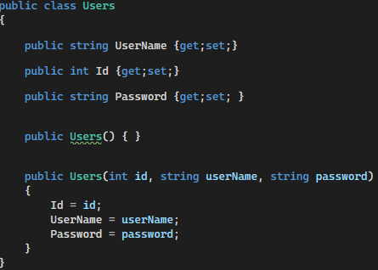
Users
Ez az osztály a felhasználók adatait tárolja. Tartalmazza a felhasználó azonosítóját, nevét és jelszavát.
Az objektum példányosítása az adatbázisból lekért adatok alapján történik.
Snake
Ez az osztály a kígyó egyes részeit reprezentálja.
Tárolja az adott szegmens pozícióját, előző pozícióját, valamint azt, hogy fej vagy testrész.
A játék során minden kígyórész külön objektumként kerül kezelésre, így biztosított a mozgás láncolt követése.

Controllers
DatabaseController
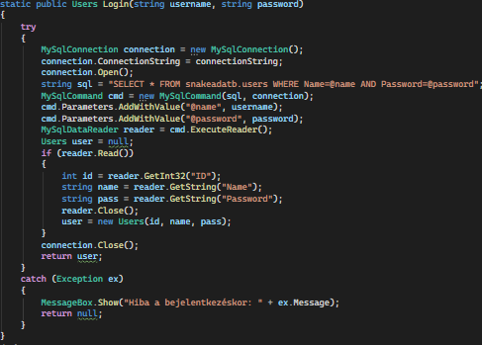
Ez az osztály az adatbázissal való kommunikációért felelős.
Login(string username, string password)
Lekérdezi az adatbázisból a felhasználót a megadott adatok alapján.
Sikeres egyezés esetén visszaad egy Users objektumot, ellenkező esetben null értéket ad vissza.
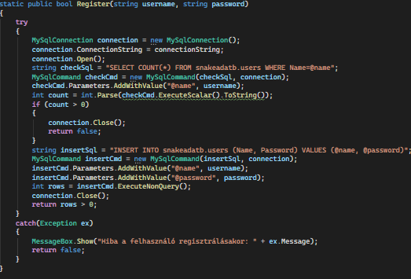
Register(string username, string password)
Ellenőrzi, hogy a felhasználónév már létezik-e.
Ha nem, akkor új rekordot hoz létre az adatbázisban.
Siker esetén igaz értékkel tér vissza.

GetAllUsers()
Lekérdezi az összes felhasználót az adatbázisból, és listaként adja vissza.
AddScore(int userId, int score)
Elmenti a felhasználó aktuális pontszámát az adatbázisba.
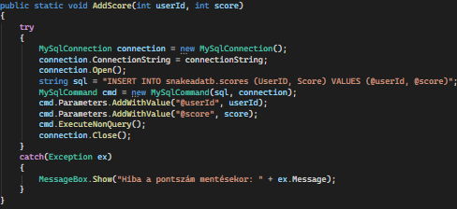
GetMaxScore(int userId)
Lekérdezi a felhasználó eddigi legjobb pontszámát.

MapController
Ez az osztály a játéktér kezeléséért felel.
MapMaker(MainWindow mw)
Létrehoz egy kétdimenziós tömböt, amely a pályát reprezentálja.
Az alapértelmezett érték minden mezőn üres.
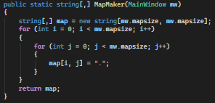
FillUpGameSpace(MainWindow mw, string skin)
Kirajzolja a pálya teljes felületét, beleértve:
- háttér textúra
- kígyó feje
A kirajzolás optimalizált módon történik egyetlen bitmap segítségével.
SpawnApples(int applescount, MainWindow mw)
Véletlenszerű helyekre almákat generál a pályán.
Csak üres mezőkre helyez el elemeket.
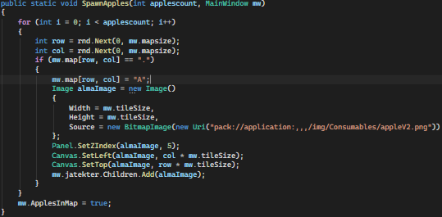
RemoveApple(int row, int col, MainWindow mw)
Eltávolítja az adott koordinátán található almát a pályáról és a felületről.

MainMenu
A főmenü vezérléséért felelős osztály.
btnProfile_Click()
- Bejelentkezési ablak megnyitása
- vagy kijelentkezés végrehajtása
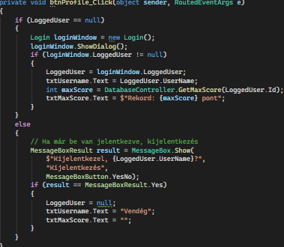
btnGame_Click()
Elindítja a játékot, és átadja a bejelentkezett felhasználót.
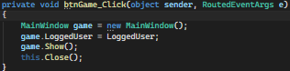
btnSkins_Click()
Megnyitja a skin kiválasztó ablakot.
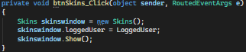
btnSettings_Click()
Megnyitja a beállítások ablakot.
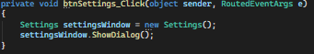
btnExit_Click()
Kilép az alkalmazásból.
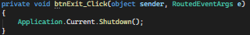

Login
A bejelentkezési folyamatot kezeli.
btnLogin_Click()
- Ellenőrzi a mezők kitöltését
- Meghívja a DatabaseController.Login() függvényt
- Hibakezelést végez
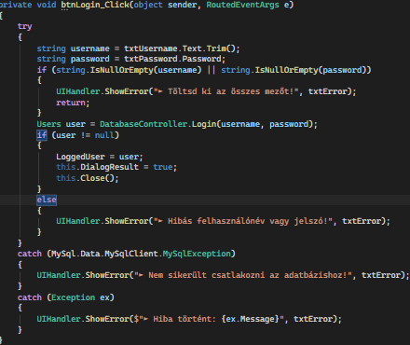
btnRegister_Click()
Megnyitja a regisztrációs ablakot.

Register
A felhasználó regisztrációját kezeli.
btnRegister_Click()
- Validálja az adatokat:
  - üres mezők
  - jelszó egyezés
  - minimális hossz
- Meghívja a DatabaseController.Register() függvényt
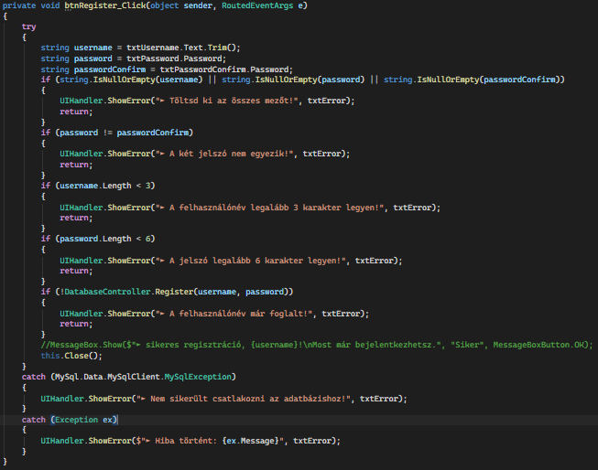
btnBack_Click()
Visszalép az előző ablakba.

Settings
A játék beállításait kezeli.
SelectedMapSize
Statikus változó, amely a kiválasztott pályaméretet tárolja.
MapSizeButton_Click()
Ideiglenesen beállítja a kiválasztott pályaméretet.
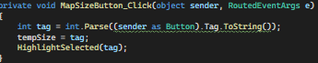
btnSave_Click()
Elmenti a kiválasztott méretet.
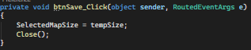

Skins
A kígyó kinézetének kiválasztásáért felel.
SelectedSkin
Statikus változó, amely az aktuálisan kiválasztott skint tárolja.
SkinButton_Click()
Kiválasztja a kívánt skint.
Speciális feltétel:
- A szivárvány skin csak 10 pont felett érhető el.
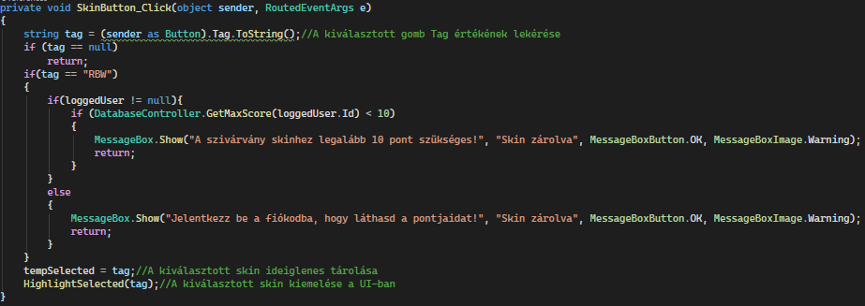
btnSelect_Click()
Elmenti a kiválasztott skint.

MainWindow
Ez az osztály tartalmazza a játék teljes logikáját.
Időzítők:
simTimer
A játék logikáját vezérli (mozgás, ütközés).
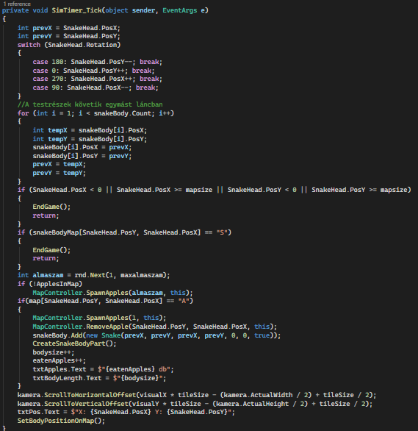
renderTimer
A mozgás vizuális simításáért felel.
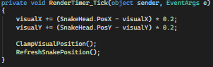
timeTimer
Az eltelt idő mérésére szolgál.
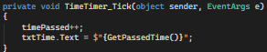
Főbb függvények:
SimTimer_Tick()
- Kígyó mozgatása
- Ütközés ellenőrzése
- Almaevés kezelése
- Pontszám növelése
RenderTimer_Tick()
A kígyó mozgását interpolálja a folyamatos animáció érdekében.
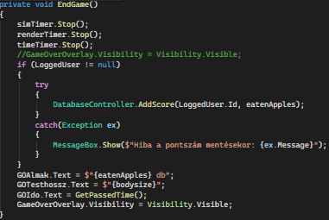
EndGame()
- Leállítja a játékot
- Elmenti a pontszámot
- Megjeleníti az eredményeket

RefreshSnakePosition()
Frissíti a kígyó összes részének pozícióját és forgatását.
CreateSnakeBodyPart()
Új testrészt hoz létre és hozzáadja a megjelenítéshez.
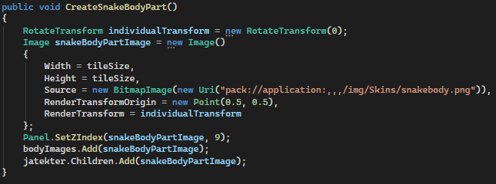
Window_KeyDown()
Kezeli a billentyűleütéseket (irányítás).
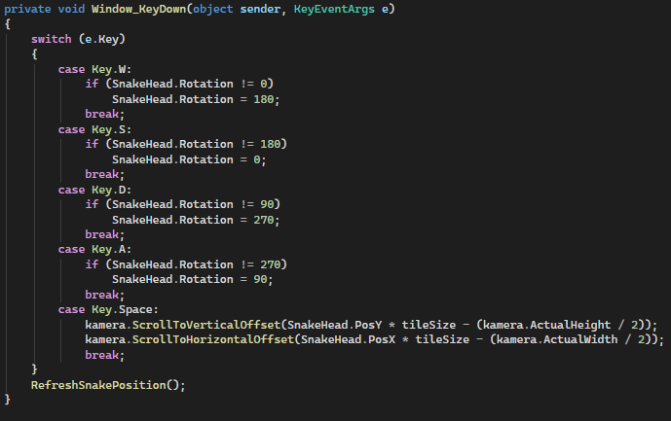
GetPassedTime()
Formázott időt ad vissza (perc:másodperc).

